«ОНИ ЗАЩИЩАЛИ РОДИНУ»

Выполнила: ученица 4 В класса
МБОУ СОШ № 5
Фасовая Анна
Учитель: Зуйлова Н.М.

г.Реутов
2018
Более семидесяти лет назад отгремела Великая Отечественная война – 1941-1945 годов. Это была справедливая, освободительная война советского народа против фашистской Германии, и ее союзников, за свободу и независимость нашей Родины. Народам СССР Отечественная война стоила потери 27 миллионов жителей, большинство которых составили мирные гражданские лица. Советский союз лишился почти трети своего национального богатства. Было разрушено1710 городов, более 40 тысяч деревень, 32 тысячи промышленных предприятий. В целом страна потеряла почти половину городского фонда и до 30% домов сельских жителей. Победа над агрессором была достигнута неимоверными усилиями всех граждан нашей страны.
Главный вклад в достижение победы внес Советский союз, на плечи которого легла основная тяжесть вооруженного противоборства. На защиту Отечества встали миллионы мирных людей. Война ворвалась в каждый дом, принеся горе и разрушения. На фронте и в тылу, в партизанских отрядах и в подполье советские люди ковали Победу. Нечеловеческие испытания, выпавшие на долю наших дедов и прадедов, не согнули их перед захватчиками, не сломили их воинский дух, волю к победе.
Для разгрома врага они отдавали все силы, жертвуя самым дорогим – жизнью. Они преодолели смерть ради спасения соотечественников от фашистского порабощения.
Низкий поклон всем людям, испытавшим военный ад. Низкий поклон воинам, отдавшим жизнь за Родину, и всем ветеранам, дожившим до наших дней. Вы сражались за победу, верили в победу, и она пришла.

На фронте сражался и мой прадедушка Василий Михайлович Гунько. В возрасте 26 лет был призван в советскую армию и участвовал в войне с Финляндией, вернулся домой и в 1942 году ушёл на войну с фашисткой Германией. Попал в плен, из плена бежал, был ранен в ногу, ранение тяжёлое, была задета кость. После долгого восстановления и лечения больше не призывался на фронт. Работал в колхозе трактористом, в тылу ковал победу, выращивал зерно для фронта.

Верим в Победу
Против нас полки сосредоточив,
Враг напал на мирную страну.
Белой ночью, самой белой ночью
Начал эту чёрную войну!
Только хочет он или не хочет,
А своё получит от войны:
Скоро даже дни, не только ночи,
Станут, станут для него черны!
(В. Шефнер, 1941, 23 июня, Ленинград)

Ещё один мой прадедушка Николай Макарович Самбуров. Окончил 10 классов и курсы по ликвидации неграмотности, работал учителем начальных классов. В 1939 был призван в Красную Армию на Финскую войну. С 1941 года воевал с фашисткой Германией. Попал в окружение, был ранен, прошёл Украину, Польшу. Воевал в кавалерии, под командованием генерала Конева. Закончил войну в Австрии в звании старшего сержанта, был командиром взвода. Награждён медалью за отвагу в 1945 году. После военных лет работал финансовым работником. После тяжёлой болезни умер.
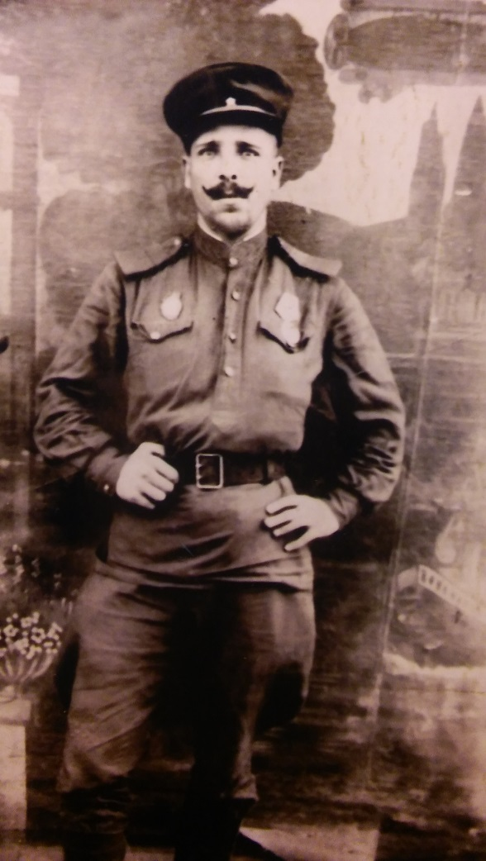

Слава ветеранам
Сколько лет уж прошло, с той поры,
Как горела земля под ногами,
Многих нет ветеранов войны,
Но, мы помним о них, они с нами.
И, листая альбомы в семье,
Вдруг заметит нечаянно кто-то,
Притаилась война в уголке,
В пожелтевшем от времени фото.
С фотографий с улыбкой глядят,
Те, кто жизни своей не щадил,
В тех далёких жестоких боях,
От фашистов страну защитил.
Не померкнет их слава в сердцах.
Укрепляется память с годами,
У народа жить будет в веках,
Тот, кто бился жестоко с врагами.
(Берегинюшка)

